

Ce n’est pas dans la Police Nationale que ce serait arrivé…

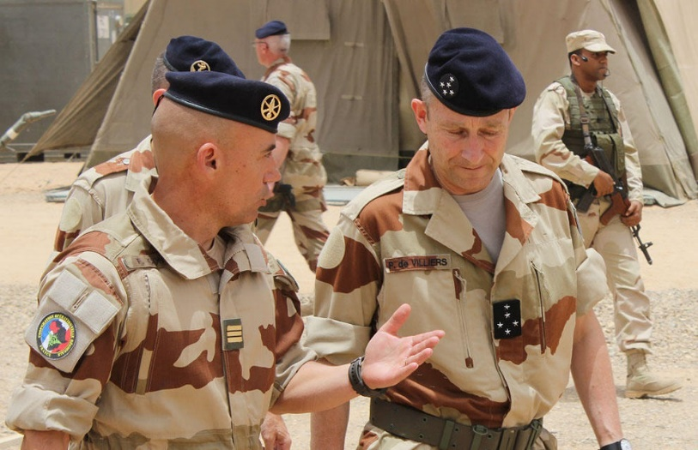
A la tête des armées, il y avait le général Pierre DE VILLIERS. C'était un homme de terrain. Il a démissionné car il ne pouvait pas se résigner à sacrifier les militaires sous ses ordres et la sécurité de la population française, au nom de restrictions budgétaires. Il a été ovationné pour son acte, car un chef c'est ça.

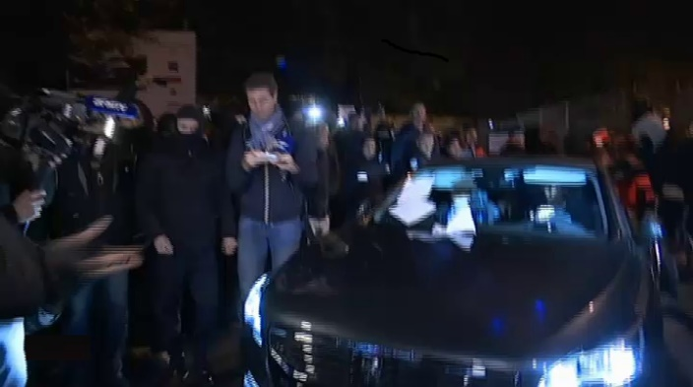
A la tête de la Police Nationale, il y a le directeur général Jean-Marc FALCONE. C'est un homme de bureau. Il a été hué dans l'Essonne. Il a fait descendre les policiers en colère dans la rue. Il a accepté toutes les coupes budgétaires mettant en danger les policiers et la population française, du moment que les primes de plusieurs dizaines de milliers d'euros de lui-même et de ses autres amis hiérarques n'étaient pas touchées. Il est toujours en poste, car un courtisan c'est ça.

VIGI. aimerait que la Police Nationale soit dirigée par des « meneurs d’hommes » et non des « bureaucrates » et des « courtisans ».

Montreuil le 19 juillet 2017

